**BÀI TOÁN THỰC TẾ VỀ BA ĐƯỜNG CONIC**

**Ví dụ 1**: Một người kĩ sư thiết kế một đường hầm một chiều có mặt cắt là một nửa hình elip, chiều rộng của hàm là , khoảng cách từ điểm cao nhất của elip so với mặt đường là . Người kĩ sư này muốn đưa ra cảnh báo cho các loại xe có thể đi qua hầm. Biết rằng những loại xe tải có chiều cao  thì có chiều rộng không quá . Hỏi chiếc xe có chiều cao  có thể đi qua hầm được không?

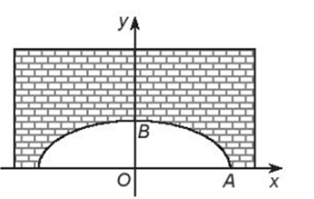

**Lời giải**

Phương trình chính tắc của elip có dạng 

Theo đề bài thì elip đi qua các điểm và .

Do đó ta có: 

Vậy phương trình của elip là 

Với những xe tải có chiều cao , chiều rộng của xe tải là  tương ứng với Thế  vào phương trình elip ta được 

Vậy ô tô tải có thể qua đường hầm, tuy nhiên ô tô phải đi vào chính giữa đường hầm.

**Ví dụ 2**: Mặt Trăng chuyển động quanh Trái Đất theo quỹ đạo là một đường elip với tâm Trái Đất là một tiêu điểm. Độ dài trục lớn, trục nhỏ của quỹ đạo lần lượt là và . Tìm khoảng cách lớn nhất và bé nhất từ tâm của Trái Đất đến Mặt Trăng

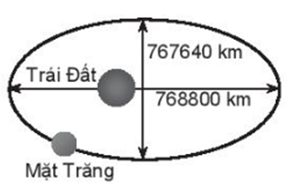

**Lời giải**

**Ta có**



Khoảng cách lớn nhất từ tâm của Trái Đất đến Mặt Trăng là



Khoảng cách nhỏ nhất từ tâm của Trái Đất đến Mặt Trăng là



**Ví dụ 3**: Hình vẽ bên minh họa một phòng thì thầm(whispering gallery) với mặt cắt ngang là một hình bán elip với chiều cao và chiều rộng . Một âm thanh được phát ra từ một tiêu điểm của phòng thì thầm có thể được nghe thấy tại tiêu điểm còn lại. hỏi hai người nói thì thầm qua lại với nhau thì sẽ cách trung tâm của phòng bao nhiêu mét? Theo đơn vị đo lường quốc tế

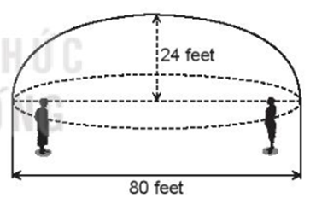

**Lời giải**

Mặt cắt ngang của phòng thì thầm là một hình bán elip có



Vậy nếu hai người nói thì thầm qua lại với nhau thì sẽ cách trung tâm của phòng 

**Ví dụ 4**: Một mái vòm nhà hát có mặt cắt là hình nửa elip. Cho biết khoảng cách giữa hai tiêu điểm là  và chiều dài của đường đi của một tia sáng từ F’ đến mái vòm rồi phản chiếu về F là . Viết phương trình chính tắc của elip đó

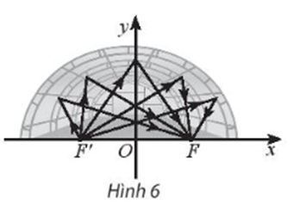

**Lời giải**

**Ta có:** 

Tổng khoảng cách 



Phương trình chính tắc của elip là 

**Ví dụ 5:**  Có hai trạm phát tín hiệu vô tuyến đặt tại hai vị trí A, B cách nhau 300 km. Tại cùng một thời điểm, hai trạm cùng phát tín hiệu với vận tốc 292 000 km/s để một tàu thuỷ thu và đo độ lệch thời gian. Tín hiệu từ *A* đến sớm hơn tín hiệu từ B là 0,0005 s. Từ thông tin trên, ta có thể xác định được tàu thuỷ thuộc đường hypebol nào? Viết phương trình chính tắc của hypebol đó theo đơn vị kilômét.

**Lời giải**

**Ta có:**

Do tín hiệu A đến sớm hơn tín hiệu từ B nên tàu thuỷ thuộc đường hepebol nhánh A.

Gọi vị trí tàu thuỷ là điểm M.

Phương trình hyperbol có dạng: $:\frac{x^{2}}{a^{2}}-\frac{y^{2}}{b^{2}}=1$

$$\left|MA-MB\right|=2a=292000x0,0005=146km⇒a=73$$

$$AB=300km=2c⇒c=150$$

Từ đó, $b^{2}=c^{2}-a^{2}=17171$

Vậy phương trình hyperbol $:\frac{x^{2}}{73^{2}}-\frac{y^{2}}{17171^{2}}=1$

**Ví dụ 6:**  Khúc cua của một con đường có dạng hình parabol, điểm đầu vào khúc cua là A điểm cuối là B, khoảng cách $AB=400m$. Đỉnh parabol của khúc cua cách đường thẳng $AB$ một khoảng 20 m và cách đều *A, B* .

a).Lập phương trình chính tắc của , với 1 đơn vị đo trong mặt phẳng toạ độ tương ứng 1 m trên thực tế.

b). Lập phương trình chính tắc cùa , với 1 đơn vị đo trong mặt phẳng toạ độ tương ứng 1 km trên thực tế.

**Lời giải**

a) Phương trình chính tắc $:y^{2}=2px$

Theo đề ta có $A,B,O$

Do đi qua $A$ nên suy ra $20^{2}=2p=-400⇒p=-1$

Vậy $:y^{2}=-2x$

b) Phương trình chính tắc $:y^{2}=2px$

Theo đề ta có $A,B,O$

Do đi qua $A$ nên suy ra $0,02^{2}=2p=-0,4⇒p=-0,001$

Vậy $:y^{2}=-0,002x$

**Ví dụ 7**: Một tháp triển lãm có mặt cắt hình hypebol có phương trình 

Cho biết chiều cao của tháp là  và khoảng cách từ nóc tháp đến tâm đối xứng của hypebol bằng khoảng cách từ tâm đối xứng đến đáy. Tính bán kính nóc và bán kính đáy của tháp.

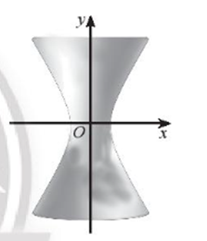

**Lời giải**

Do tính đối xứng của hypebol nên ta có hai bán kính của nóc và đáy tháp đều bằng 

Do điểm  nằm trên hypebol nên ta được: 

Vậy bán kính nóc và bán kính đáy của tháp là 

**Ví dụ 8**: Cổng chào của một thành phố dạng hình parabol có chiều cao  và khoảng cách giữa hai chân cổng là  Hãy viết phương trình parabol của cổng chào.

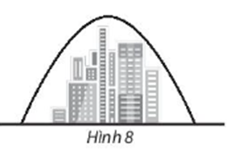

**Lời giải**

Chọn hệ trục tọa độ như hình vẽ.

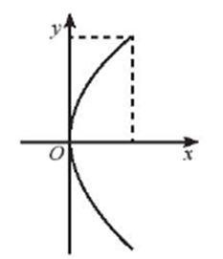

Phương trình của parabol có dạng . Lúc đó parabol đi qua điểm . Thay tọa độ điểm vào phương trình parabol ta được 

Vậy phương trình của parabol là .

**Ví dụ 9**: Thang leo gợi sóng cho trẻ em trong công viên có hai khung thép cong hình nửa elip cao  và khoảng cách giữa hai chân là 

a) Hãy chọn hệ trục tọa độ tích hợp và viết phương trình chính tắc của elip trên.

b) Tính khoảng cách thẳng đứng từ một điểm cách chân khung  lên đến khung thép.

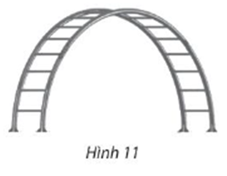

**Lời giải**

**Chọn hệ trục tọa độ như hình vẽ**

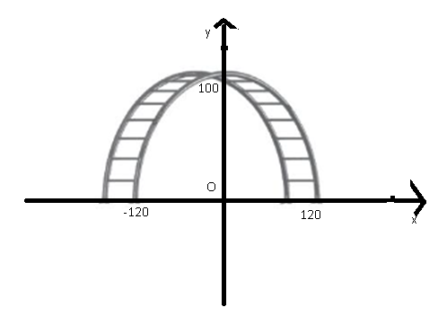

Khi đó ta có:



Phương trình chính tắc của elip là 

Thay  vào phương trình của elip ta được là 

Vậy khoảng cách thẳng đứng từ một điểm cách chân khung  lên đến khung thép gần bằng



**Ví dụ 10**: Một tháp làm nguội của một nhà máy có mặt cắt là hình hypebol có phương trình

 Biết chiều cao của tháp là  và khoảng cách từ nóc tháp đến tâm đối xứng của hypebol bằng khoảng cách từ tâm đối xứng đến đáy. Tính bán kính nóc và bán kính đáy của tháp.

**Lời giải**

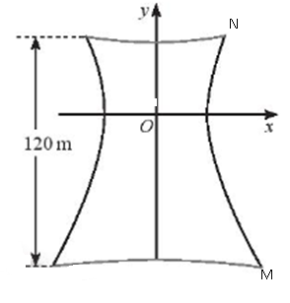

Gọi  lần lượt là bán kính nóc và bán kính đáy của tháp.

Vì khoảng cách từ nóc tháp đến tâm đối xứng của hypebol bằng khoảng cách từ tâm đối xứng đến đáy và chiều cao của tháp là  nên khoảng cách từ nóc đến tâm đối xứng bằng  và khoảng cách từ đáy đến tâm đối xứng bằng 

Hypebol đi qua hai điểm  và 

Thế tọa độ hai điểm M, N vào phương trình hypebol ta được



**Ví dụ 7**: Gương phản chiếu của một đèn pha có mặt cắt là một parabol  với tim bóng đèn đặt ở tiêu điểm . Chiều rộng giữa hai mép gương là , chiều sâu của gương là . Viết phương trình chính tắc của 

**Lời giải**

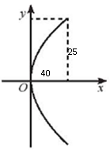

Phương trình của parabol có dạng . Parabol đi qua điểm  nên ta được



Vậy phương trình chính tắc của  là .